Aktivity našich klientů
Přes zimní období, kdy počasí moc nepřeje procházkám a venkovním aktivitám, náš personál vymýšlí pro naše klienty různé jiné aktivity. Kromě těch pohybových, trénování paměti či společenských her například i ruční práce. Tady je menší ochutnávka takových aktivit.
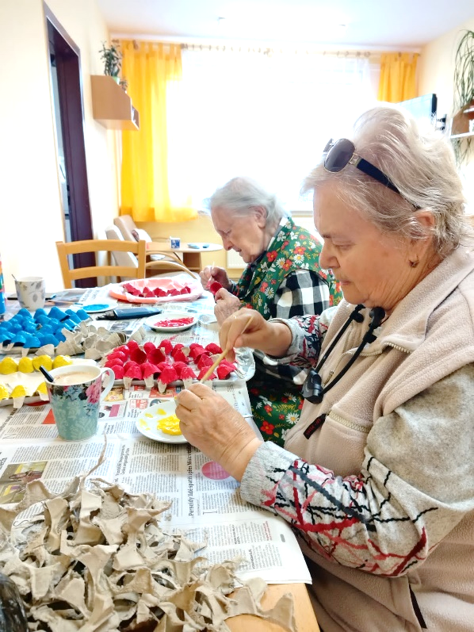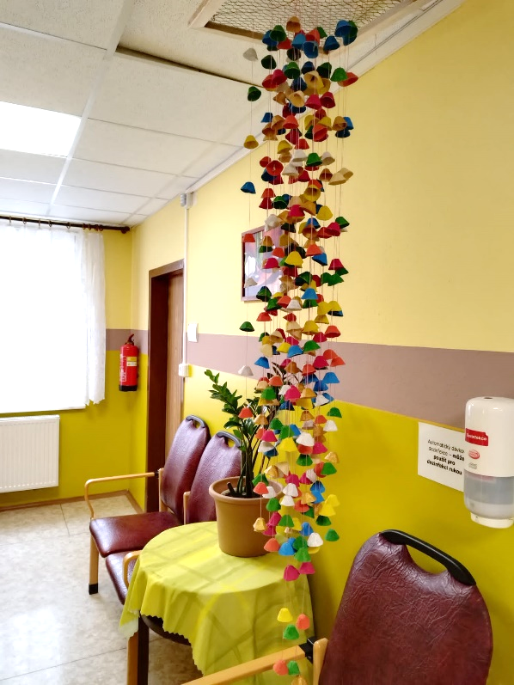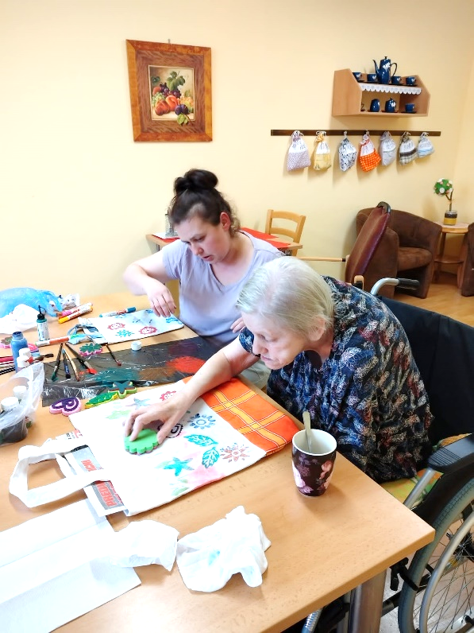

Mezi další oblíbenou aktivitu patří pečení a vaření …. tak nejdříve si oloupat a připravit ingredience.

